Міністерство освіти і науки України

Національний університет „Львівська політехніка”

Кафедра ЕОМ



Звіт

з лабораторної роботи № 5

З дисципліни «Веб-програмування»

На тему: Робота з рядками у JavaScript

Варіант: 23

Виконав:

Студент групи КІ-42

Степанов В.В.

Перевірив:

викладач Добуш А.Р.

Львів – 2023

Мета: Отримати навички обробки символьної інформації JavaScript.

Завдання:

Після кожної цифри вставити таку ж цифру та підрахувати кількість пар 'AC' у рядку.

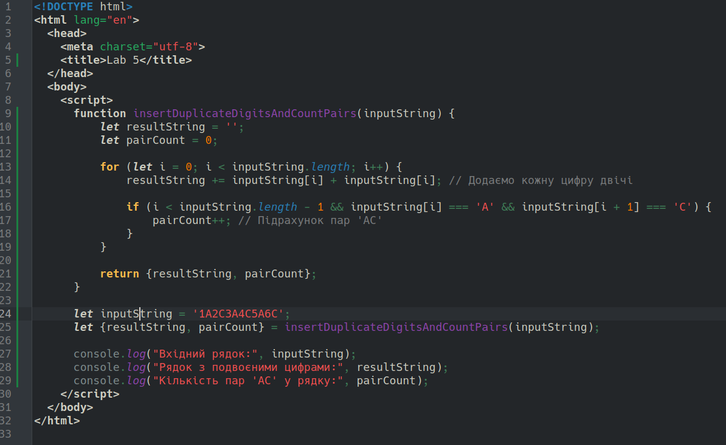Рис. 1. Код з 1 завдання

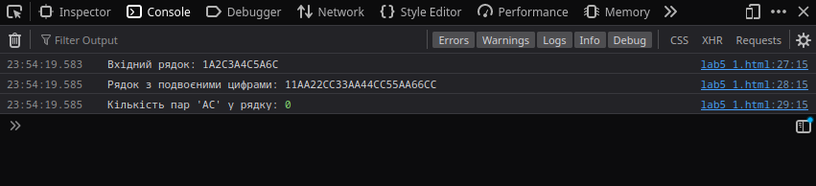Рис. 2. Результат

Підрахувати кількість слів, довжина яких більше за 5. Видалити пробіли між першим і другим словом.

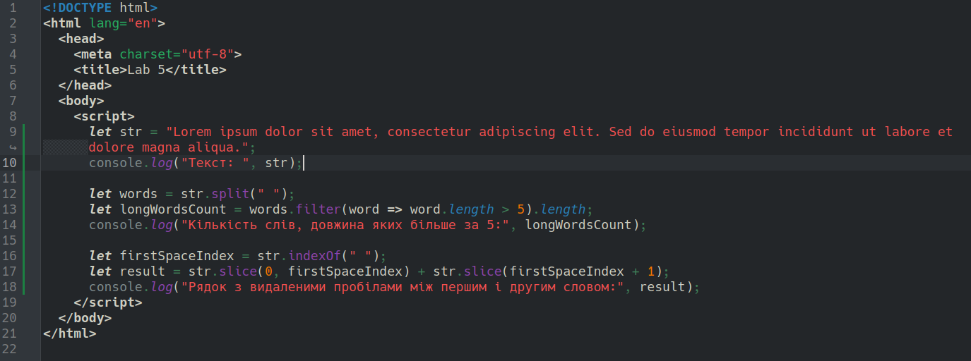Рис. 3. Код з 2 завдання

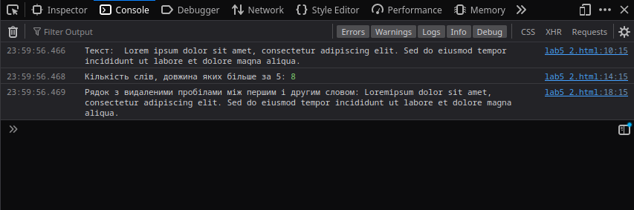Рис. 4. Результат

Написати найпростішу програму шифрування. Програма кожну літеру замінює наступною за нею в алфавіті («я» переходить в «а»).

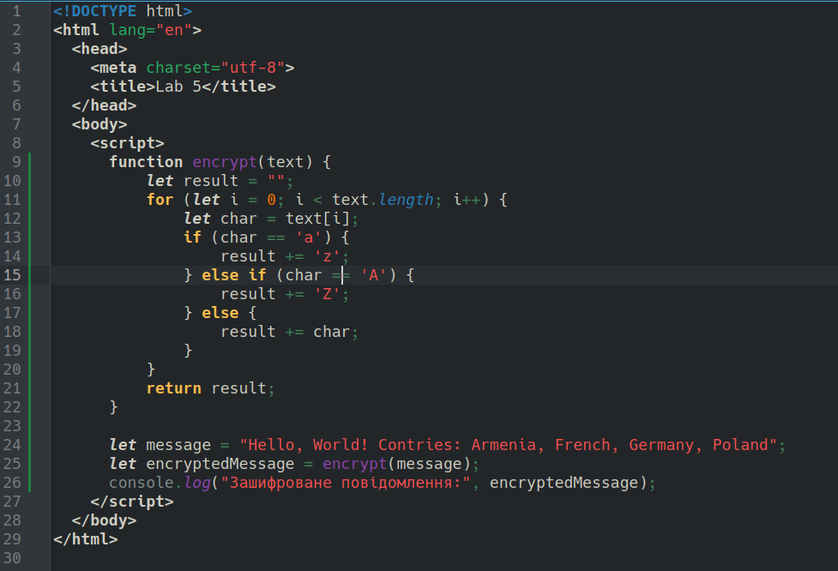Рис. 5. Код з 3 завдання

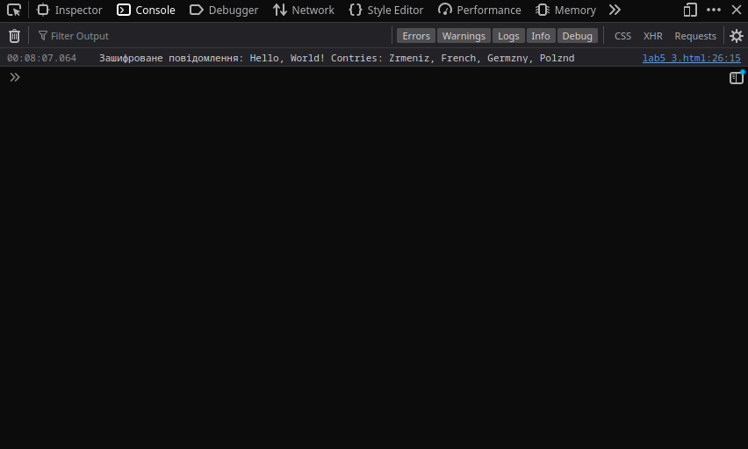Рис. 6. Результат

Написати програму, яка у кожному слові перемішує букви місцями крім першої та останньої букви слова.

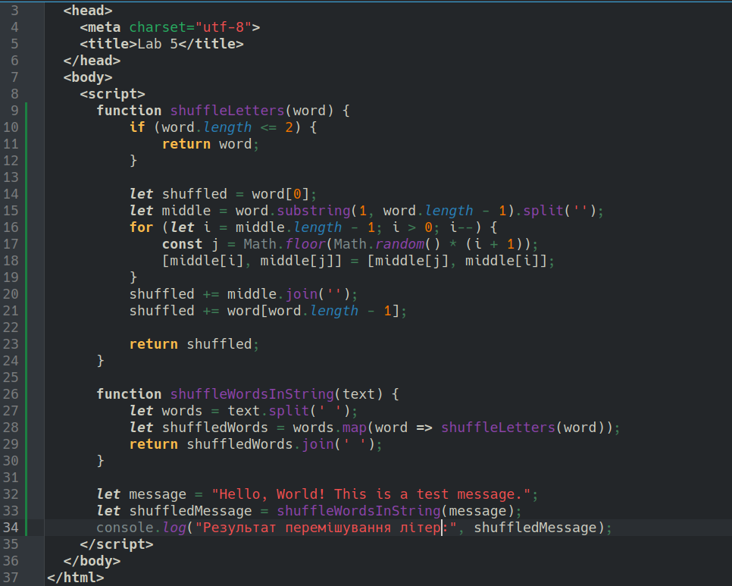Рис. 7. Код з 4 завдання

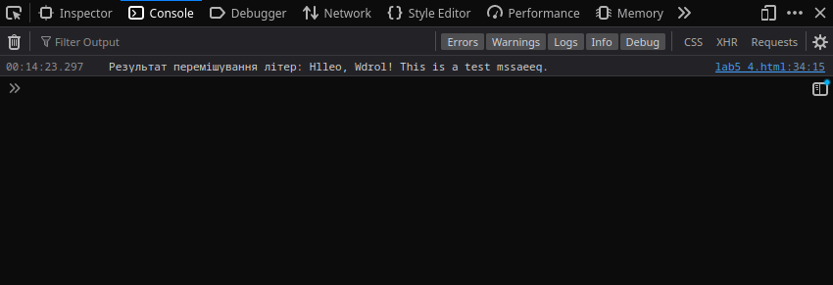Рис. 8. Результат

Висновок: Я отримав навички обробки символьної інформації JavaScript.